01/06



ALEXIA LARISSA HAERDRICH SOUTO ENGEL1 de jun.

<https://drive.google.com/file/d/1wojmCrW57jB4VwsrmoIOX_lpVxFeeOJH/view?usp=sharing>



ALEXIA LARISSA HAERDRICH SOUTO ENGEL1 de jun.

conceitual ecommerce



CELIA CABRAL13 de jun.

fornecedor colocar codforne como chave primaria,

colunas de endereco nao consta nem no cliente nem no fornecedor colocar conforme checklist

cardinalidades do carrinho ver conforme modelo enviado



CELIA CABRAL13 de jun.

tirar coluna total do pedido, fazer conforme modelo enviado



ALEXIA LARISSA HAERDRICH SOUTO ENGEL13 de jun.

Ok!



ALEXIA LARISSA HAERDRICH SOUTO ENGEL13 de jun.

Prof, não colocamos endereço no cliente porque o nosso produto vai ser retirado no balcão da loja física

22/06

novamente tabela cidades errada, novamente sem as cardinalidades da cidade OK

sem cardinalidades OK

codcliente é estrangeira nao primaria em pedidos OK

codproduto e codpedido é fk nao primary key OK

endereco no fornecedor está errado tem que seguir o checklist, e obviamente tem codcidade que está ligado a tabela de cidades OK

tb_recebimentos falta codfornecedor e faltou a chave primaria OK

ENVIADO MODELO CONCEITUAL DIA 22/06/2023.

06/07

concieutal:

fornecedores e recebimentos está 1,n dos dois lados OK

colocar codcategoria no produto OK

gerar o modelo conceitual.jpg e colocar no drive OK

no logico:

falta a coluna codcategoria OK

tirar as flexas no logico OK

cardinalidades do conceitual estao diferentes do logico OK

recebimentos e fornecedores tem so cardinalidade de um lado corrigir OK

ver os float sem tamanho e varchar sem tamanho

foto no produto esta como integer o correto é varchar(255) OK

25/07

nao tem o jpg do conceitual no link, ver os FLOAT OK

nao tem na pasta os arquivos jpg. do conceitual e lógico OK

nao tem pasta antigos OK

corrigir conforme pedido em 06/07 o conceitual OK

tb_recebimentos e tb_produtos tambem está com cardinalidade errada no conceitual OK

27/07 TABELAS NAO ESTÃO ABRINDO OU FECHANDO NO FISICO, FLOAT SEM TAMANHO, FOREIGN KEY ERRADA,

03/08

falta as constraints no fisico (default e check)

dicionario de dados fala do valor default e nao tem no fisico, e no dicionario tambem nao foi colocado os check

inserts deve ser feito nas tabelas (cidades, clientes, fornecedores, categoria e produtos)

14/08 ainda nao alterado o fisico e consequentemente o dicionario tambem está errado

Bom dia céia, queria saber o motivo da minha nota do conceitual tcc no escola paraná, pois o que falta apenas e os defaults e os checks que eu fiz no PHP a checagem já que não havia no físico

A sua nota no conceitual está 0,5 ou seja, foi entregue porem tinha os erros a serem corrigidos.

já os checks e default sao do fisico e como vc pode ver na tabela ainda no foram alterados a nota é no fisico.o fisico pq quando foi lançado a nota vc nao tinha entregue como vc pode ver na foto:

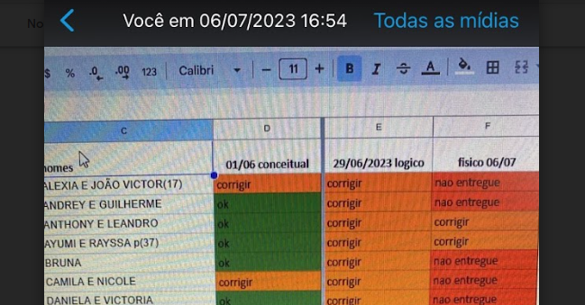

15/08 corrigir inserts, q está inserindo somente duas colunas no tb_recebimentos e é 4 conforme o seu logico.

06/09

fk_cod_cid INT NOT NULL DEFAULT '1', default 1, pois é int, nao pode ter aspas

as datas todas devem ter um teste de periodo maximo e minimo no caso de pedidos e compras nao pode ser menor que a data atual… nem maior que 100 anos